2D моделирование и основные правила подобия для затрудненных разрядов постоянного тока
*А.А. Кудрявцев, А.В. Морин, А.С. Мустафаев
*Санкт-Петербургский Государственный университет, Санкт-Петербург, Россия
Санкт-Петербургский Государственный горный институт (технический университет), Санкт-Петербург, Россия
Существующие на сегодняшний день модели формирования пространственных характеристик газовых разрядов не позволяют получить надежные оценки параметров их прикатодных областей. В тоже время результаты численного моделирования оказываются весьма чувствительными к изменению входных параметров, таких как величина коэффициента вторичной эмиссии электронов на катоде, и т.п. (подробнее см., например, [1]). Наиболее простым по структуре является тлеющий разряд, который формируется на левой ветви кривой Пашена (затрудненный разряд (OD)), поскольку из-за низкого значения параметра pL, он состоит только из областей CF и NG.
В данной работе в качестве объекта исследований был выбран OD разряд в аргоне, для которого в последнее время были проведены детальные экспериментальные исследования (см., например, [2]). 2D моделирование проводилось по методикам, развитым и используемым нами ранее в [3]. На рисунке представлены результаты для условий L=1.1см, r=2.7см, pL=75Па см. Толщина CF d~0.35см соответствует максимуму скорости ионизации, а точка максимума электронной концентрации xm~0.65 см – точке обращения поля и знака ионного тока (ионы, образующиеся при x> xm двигаются не к катоду, а к аноду). Значения характерных точек d и xm можно оценить по полученным в работе формулам, которые в простейшем виде можно представить как
x_{m} = (L+d)/2; exp(αd)(1 + α(L-d)/2) = 1+1/γ
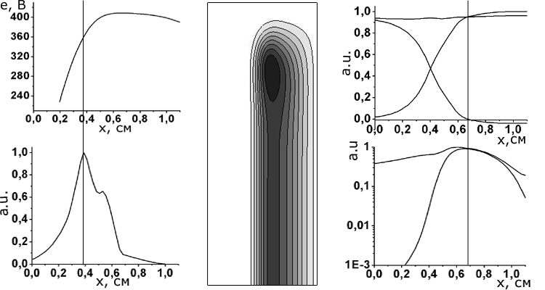
ААК и АВМ благодарят за поддержку грант CRDF RUP2-005068-ST-06
Литература
- Z. Donko, P. Hartmann, K. Kutasi // Plasma Sources Sci. Technol. 15 (2006) 178-186.
- D.Maric, K.Kutasi, G.Malovic, Z.Donko, Z.Lj.Petrovic Eur.Phys.J., v.21, p.73-81, 2002.
- E. A. Bogdanov, Kudryavtsev, R. R. Arslanbekov. 2D simulation of short-pulsed dielectric barrier discharge xenon excimer lamp. Contrib.PlasmaPhys. v.46, No.10, p.807–816, (2006)

